Raspberry Pi Image schreiben und erste Schritte
Infos vorab:
- Nach dem Einrichten und letztem neu booten, kann der PI auch ohne Monitor weiter genutzt werden, man muss sich nicht einloggen um AD zu nutzen! In ADD kann man die Apps deaktivieren , die den Browser starten würden.
Und eigentlich kann

- (Für den PI4 ist ein Powerbutton bereits vorkonfiguriert (PI5 hat den eingebaut !), dieser müsste an PIN 5 = GPIO3 & PIN 6=GND angeschlossen werden. Einschalten 1 Druck, herunterfahren 2 mal, mit 2-3 Sek. Abstand, ohne Monitor reicht 1 x)

- User muß unbedingt autodarts sein, da das Homeverzeichnis NICHT dynamisch eingerichtet ist !
- Autodarts-Desktop startet immer automatisch mit 30 Sekunden Verzögerung nach dem Bootvorgang. Das Desktop-Symbol startet ADD SOFORT manuell

- Das Script für den ADD Autostart befindet sich unter /home/autodarts/autostart_add_sh
(Die Startverzögerung ist dort mit sleep 30 auf 30 Sek. eingestellt.)
- WIFI am besten nur mit 2,4 Ghz betreiben, 5Ghz verursacht evt. Verbindungsprobleme)

- Es kann in einigen Fällen EINMALIG nötig sein, den AUTO-LOGIN manuell erneut einzuschalten,
sowie die maximale Stromversorgung der USB-Ports am PI5 sicherzustellen.
SIEHE AUCH BILD 1 , im Anhang
Dies lässt sich beides unter :
Himbeere (Start) -> Preferences -> Raspberry Pi Config Konfigurieren
(1. Auto-login unter SYSTEM, 2. Disable USB Current Limit unter PERFORMANCE)

Image schreiben

- Mit dem image tool https://www.raspberrypi.com/software/ die Speicherkarte schreiben:
  - Image Tool öffnen
  - Modell Pi 5 wählen (auch beim PI 4 !)
  - OS wählen -> Use Custom -> ImageDatei auswählen (liegt evt unter Downloads ?)
  - SD Karte wählen (im SD Reader), WEITER
  - Die Settings machen unter EINSTELLUNGEN BEARBEITEN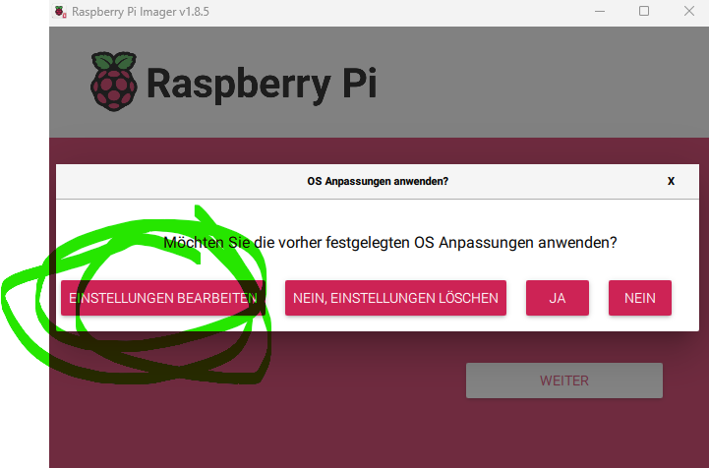 (Benutzername: autodarts, passwort: autodarts)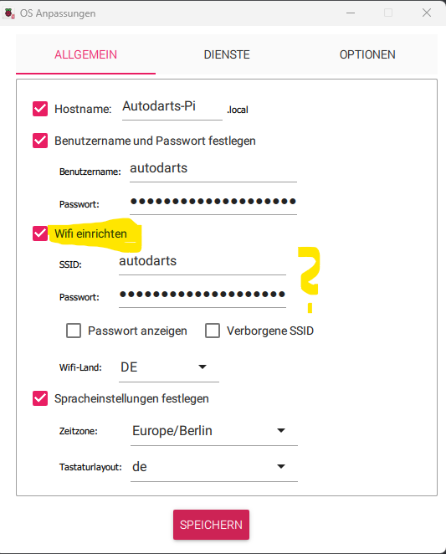
  - Bei WIFI das EIGENE eintragen mit Passwort
  - In Reiter DIENSTE wechseln
  - SSH aktivieren (mit Passwort)
  - Im Imagetool -> Einstellungen mit JA übernehmen
  - SD Karte schreiben
- SD Karte in den PI einsetzen und booten
  - Es sind 2 manuelle Bootvorgänge nötig (ein eventueller Lüfter STOPPT meist nach 1 Sekunde von alleine !)
    - 1. Boot bis zu 1 Minute
    - 2. Boot bis zu 3-5 Minuten (wegen Umpartitionierung und 3 autom. Reboots !)
  - Bei mir blieb manchmal nach boot mit angeschlossenem Bildschirm, der Monitor schwarz, aber Maus war verfügbar, dann bitte einmalig neu booten (sollte später nicht mehr vorkommen)
- Autodarts Desktop (Den CALLER einrichten)
  - Ist der Monitor angeschlossen und der Pi gebootet, öffnet sich AD Desktop und sofort der AD-Caller.
    - Hier sind die ersten 3 Felder auszufüllen und das Fenster dann zu schliessen,
der Rest ist vorkonfiguriert und kann später angepasst werden nach Github-Doku
  - Auch das Autodarts-Desktop Fenster schliessen und dann kurz später zum Testen neu öffnen für einen Test (Icon auf Desktop)

- Autodarts konfigurieren
…kann man dann über die IP-Adresse + Portnummer 3180 auf einem externen Gerät im Browser konfigurieren:
  - Z.B. 192.168.0.162:3180
- Am besten den Raspberry neu booten
- Autodarts-Caller über Tablet/&Smartphone etc.
  - Die Caller-Sounds kannn man über die IP-Adresse + Portnummer 5000 auf einem externen Gerät ausgeben lassen
  - Z.B. 192.168.0.162:8079
  - Die Konfigurati0on ist dazu über ADD im AD-Callerfenster zu machen:
    - 1 = Nur Remote-Caller
    - 2 = Remote und LOKALER Caller (bei PI5 nur mit Monitor, sonst Absturz)

Bild 1: AUTO-LOGIN


